2024年辽宁省高考化学试卷

一、单选题
1．文物见证历史，化学创造文明。东北三省出土的下列文物据其主要成分不能与其他三项归为一类的是
A．金代六曲葵花婆金银盏 B．北燕鸭形玻璃注
C．汉代白玉耳杯 D．新石器时代彩绘几何纹双腹陶罐
2．下列化学用语或表述正确的是
A．中子数为1的氦核素： B．的晶体类型：分子晶体
C．的共价键类型：键 D．的空间结构：平面三角形
3．下列实验操作或处理方法错误的是
A．点燃前，先检验其纯度 B．金属K着火，用湿抹布盖灭
C．温度计中水银洒落地面，用硫粉处理 D．苯酚沾到皮肤上，先后用乙醇、水冲洗
4．硫及其化合物部分转化关系如图。设为阿伏加德罗常数的值，下列说法正确的是
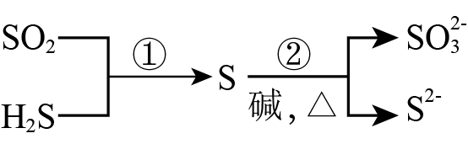
A．标准状况下，中原子总数为
B．溶液中，数目为
C．反应①每消耗，生成物中硫原子数目为
D．反应②每生成还原产物，转移电子数目为
5．家务劳动中蕴含着丰富的化学知识。下列相关解释错误的是
A．用过氧碳酸钠漂白衣物：具有较强氧化性
B．酿米酒需晾凉米饭后加酒曲：乙醇受热易挥发
C．用柠檬酸去除水垢：柠檬酸酸性强于碳酸
D．用碱液清洗厨房油污：油脂可碱性水解
6．分解的“碘钟”反应美轮美奂。将一定浓度的三种溶液(①溶液；②淀粉、丙二酸和混合溶液；③、稀硫酸混合溶液)混合，溶液颜色在无色和蓝色之间来回振荡，周期性变色；几分钟后，稳定为蓝色。下列说法错误的是
A．无色→蓝色：生成 B．蓝色→无色：转化为化合态
C．起漂白作用 D．淀粉作指示剂
7．如下图所示的自催化反应，Y作催化剂。下列说法正确的是
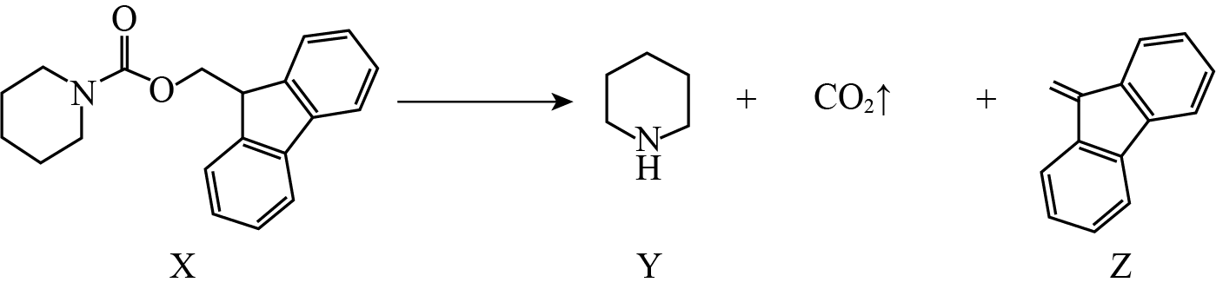
A．X不能发生水解反应 B．Y与盐酸反应的产物不溶于水
C．Z中碳原子均采用杂化 D．随增大，该反应速率不断增大
8．下列实验方法或试剂使用合理的是
选项 | 实验目的 | 实验方法或试剂
A | 检验溶液中是否含有 | 溶液
B | 测定溶液中 | 用溶液滴定
C | 除去乙醇中少量的水 | 加入金属，过滤
D | 测定溶液的 | 使用试纸
A．A B．B C．C D．D
9．环六糊精(D-吡喃葡萄糖缩合物)具有空腔结构，腔内极性较小，腔外极性较大，可包合某些分子形成超分子。图1、图2和图3分别表示环六糊精结构、超分子示意图及相关应用。下列说法错误的是
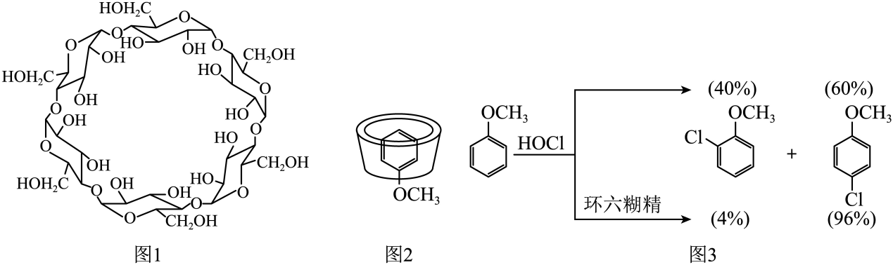
A．环六糊精属于寡糖
B．非极性分子均可被环六糊精包合形成超分子
C．图2中甲氧基对位暴露在反应环境中
D．可用萃取法分离环六糊精和氯代苯甲醚
10．异山梨醇是一种由生物质制备的高附加值化学品，时其制备过程及相关物质浓度随时间变化如图所示，后异山梨醇浓度不再变化。下列说法错误的是
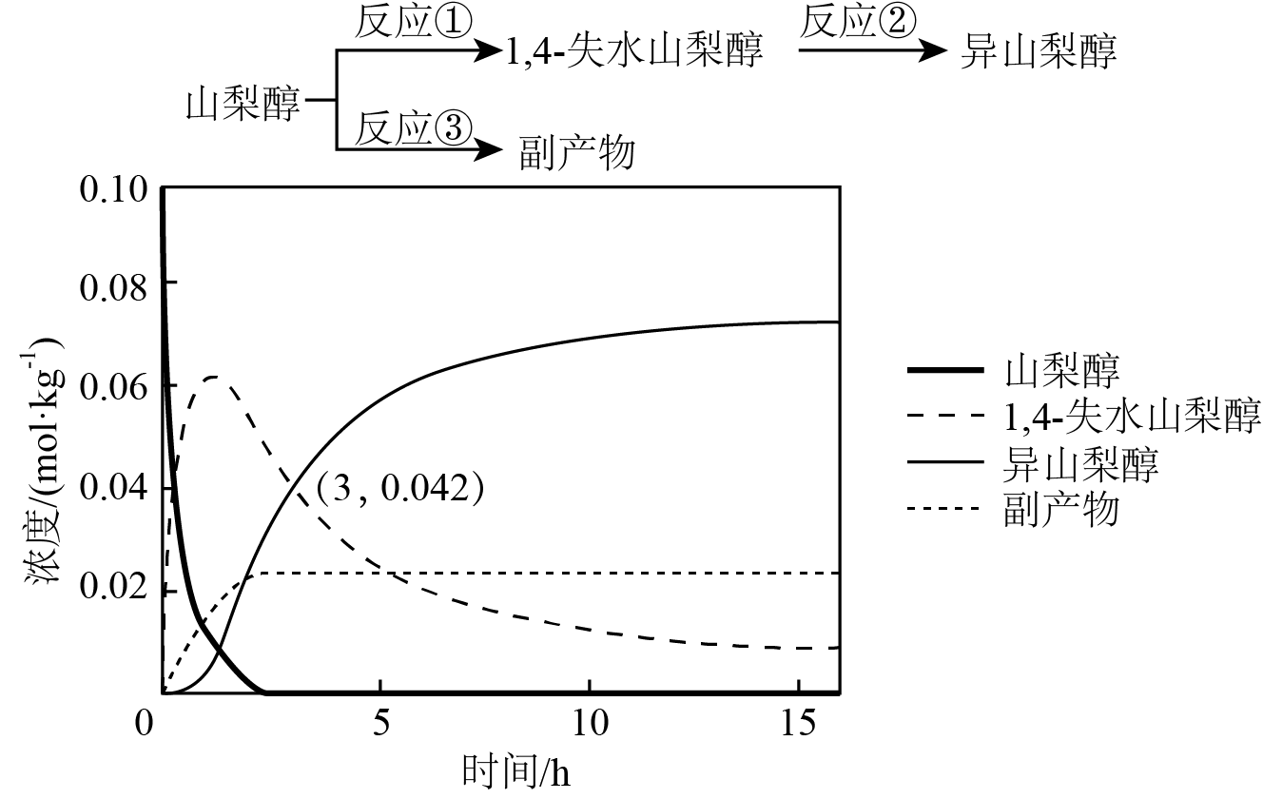
A．时，反应②正、逆反应速率相等
B．该温度下的平衡常数：①>②
C．平均速率(异山梨醇)
D．反应②加入催化剂不改变其平衡转化率
11．如下反应相关元素中，W、X、Y、Z为原子序数依次增大的短周期元素，基态X原子的核外电子有5种空间运动状态，基态Y、Z原子有两个未成对电子，Q是ds区元素，焰色试验呈绿色。下列说法错误的是
A．单质沸点： B．简单氢化物键角：
C．反应过程中有蓝色沉淀产生 D．是配合物，配位原子是Y
12．“绿色零碳”氢能前景广阔。为解决传统电解水制“绿氢”阳极电势高、反应速率缓慢的问题，科技工作者设计耦合高效制的方法，装置如图所示。部分反应机理为：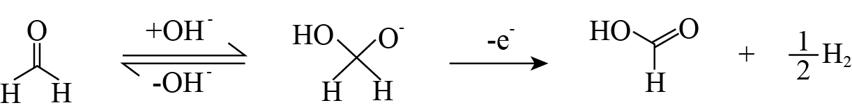。下列说法错误的是
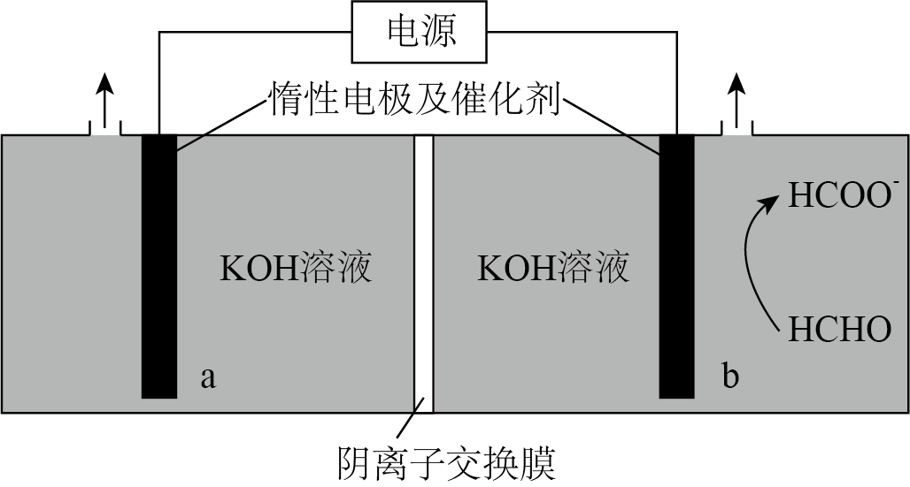
A．相同电量下理论产量是传统电解水的1.5倍
B．阴极反应：
C．电解时通过阴离子交换膜向b极方向移动
D．阳极反应：
13．某工厂利用铜屑脱除锌浸出液中的并制备，流程如下“脱氯”步骤仅元素化合价发生改变。下列说法正确的是
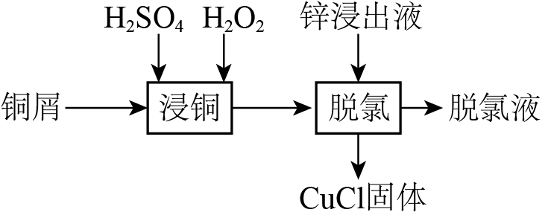
锌浸出液中相关成分(其他成分无干扰)
离子
浓度 | 145 | 0.03 | 1
A．“浸铜”时应加入足量，确保铜屑溶解完全
B．“浸铜”反应：
C．“脱氯”反应：
D．脱氯液净化后电解，可在阳极得到
14．某锂离子电池电极材料结构如图。结构1是钴硫化物晶胞的一部分，可代表其组成和结构；晶胞2是充电后的晶胞结构；所有晶胞均为立方晶胞。下列说法错误的是
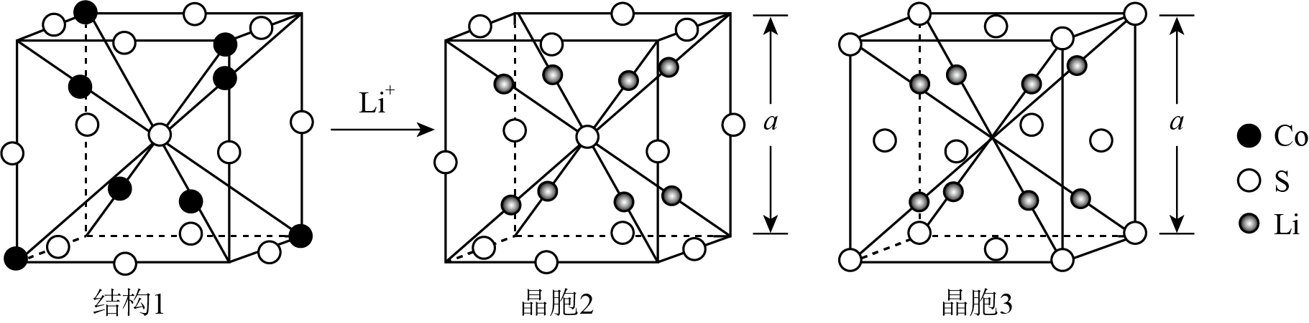
A．结构1钴硫化物的化学式为 B．晶胞2中S与S的最短距离为当
C．晶胞2中距最近的S有4个 D．晶胞2和晶胞3表示同一晶体
15．下，、和的沉淀溶解平衡曲线如下图所示。某实验小组以为指示剂，用标准溶液分别滴定含水样、含水样。
已知：①为砖红色沉淀；
②相同条件下溶解度大于；
③时，，。
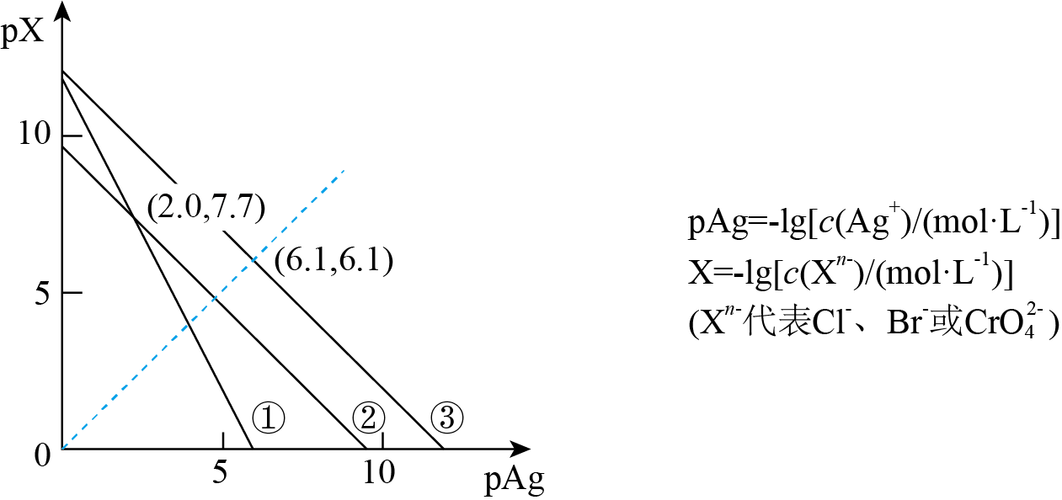
下列说法错误的是
A．曲线②为沉淀溶解平衡曲线
B．反应的平衡常数
C．滴定时，理论上混合液中指示剂浓度不宜超过
D．滴定达终点时，溶液中

二、解答题
16．中国是世界上最早利用细菌冶金的国家。已知金属硫化物在“细菌氧化”时转化为硫酸盐，某工厂用细菌冶金技术处理载金硫化矿粉(其中细小的颗粒被、包裹)，以提高金的浸出率并冶炼金，工艺流程如下：
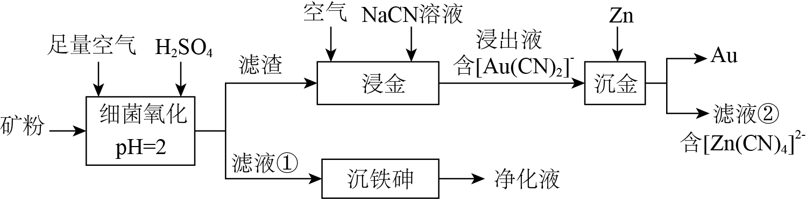
回答下列问题：
(1)北宋时期我国就有多处矿场利用细菌氧化形成的天然“胆水”冶炼铜，“胆水”的主要溶质为 (填化学式)。
(2)“细菌氧化”中，发生反应的离子方程式为 。
(3)“沉铁砷”时需加碱调节，生成 (填化学式)胶体起絮凝作用，促进了含微粒的沉降。
(4)“培烧氧化”也可提高“浸金”效率，相比“培烧氧化”，“细菌氧化”的优势为_______(填标号)。
A．无需控温 B．可减少有害气体产生
C．设备无需耐高温 D．不产生废液废渣
(5)“真金不拍火炼”，表明难被氧化，“浸金”中的作用为 。
(6)“沉金”中的作用为 。
(7)滤液②经酸化，转化为和的化学方程式为 。用碱中和可生成 (填溶质化学式)溶液，从而实现循环利用。
17．某实验小组为实现乙酸乙酯的绿色制备及反应过程可视化，设计实验方案如下：
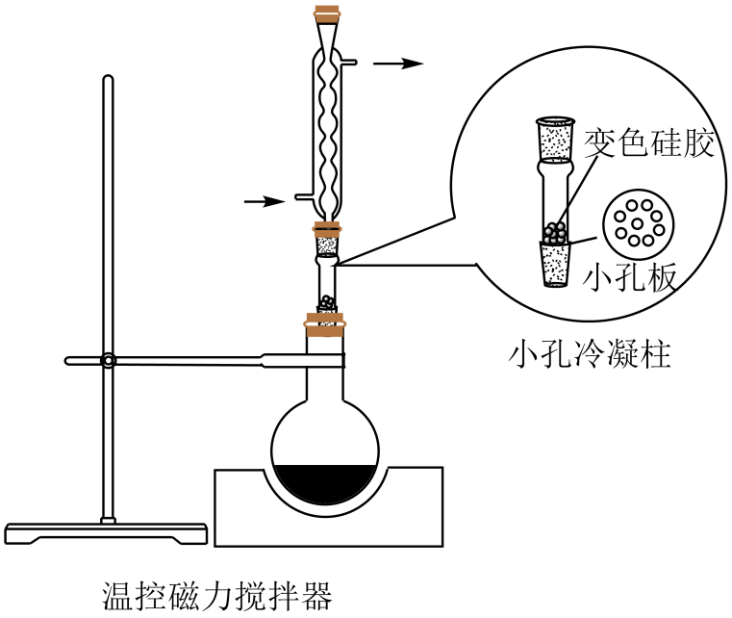
I．向烧瓶中分别加入乙酸()、乙醇()、固体及4~6滴甲基紫的乙醇溶液。向小孔冷凝柱中装入变色硅胶。
II．加热回流后，反应液由蓝色变为紫色，变色硅胶由蓝色变为粉红色，停止加热。
III．冷却后，向烧瓶中缓慢加入饱和溶液至无逸出，分离出有机相。
IV．洗涤有机相后，加入无水，过滤。
V．蒸馏滤液，收集馏分，得无色液体，色谱检测纯度为。
回答下列问题：
(1)在反应中起 作用，用其代替浓的优点是 (答出一条即可)。
(2)甲基紫和变色硅胶的颜色变化均可指示反应进程。变色硅胶吸水，除指示反应进程外，还可 。
(3)使用小孔冷凝柱承载，而不向反应液中直接加入变色硅胶的优点是_______(填标号)。
A．无需分离 B．增大该反应平衡常数
C．起到沸石作用，防止暴沸 D．不影响甲基紫指示反应进程
(4)下列仪器中，分离有机相和洗涤有机相时均需使用的是 (填名称)。
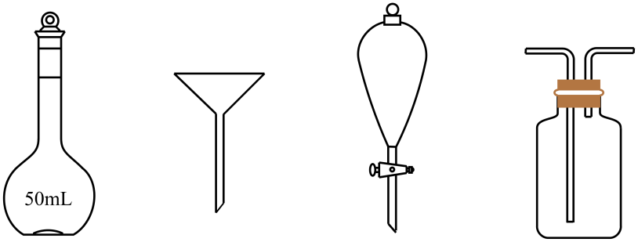
(5)该实验乙酸乙酯的产率为 (精确至)。
(6)若改用作为反应物进行反应，质谱检测目标产物分子离子峰的质荷比数值应为 (精确至1)。
18．为实现氯资源循环利用，工业上采用催化氧化法处理废气：。将和分别以不同起始流速通入反应器中，在和下反应，通过检测流出气成分绘制转化率()曲线，如下图所示(较低流速下转化率可近似为平衡转化率)。
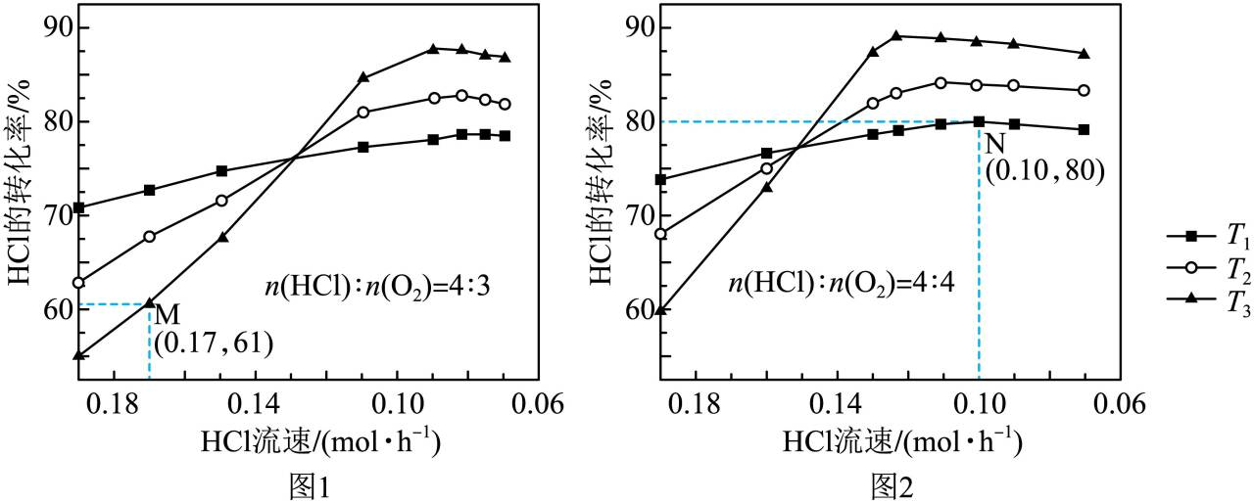
回答下列问题：
(1) 0(填“>”或“<”)； ℃。
(2)结合以下信息，可知的燃烧热 。
(3)下列措施可提高M点转化率的是_______(填标号)
A．增大的流速 B．将温度升高
C．增大 D．使用更高效的催化剂
(4)图中较高流速时，小于和，原因是 。
(5)设N点的转化率为平衡转化率，则该温度下反应的平衡常数 (用平衡物质的量分数代替平衡浓度计算)
(6)负载在上的催化活性高，稳定性强，和的晶体结构均可用下图表示，二者晶胞体积近似相等，与的密度比为1.66，则的相对原子质量为 (精确至1)。
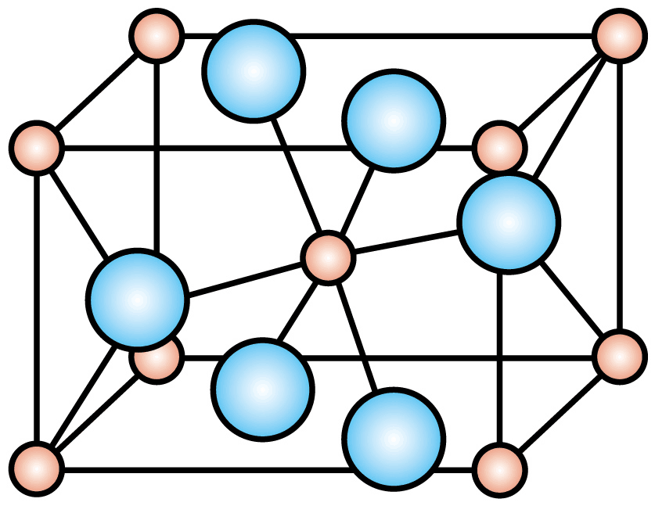
19．特戈拉赞(化合物K)是抑制胃酸分泌的药物，其合成路线如下：
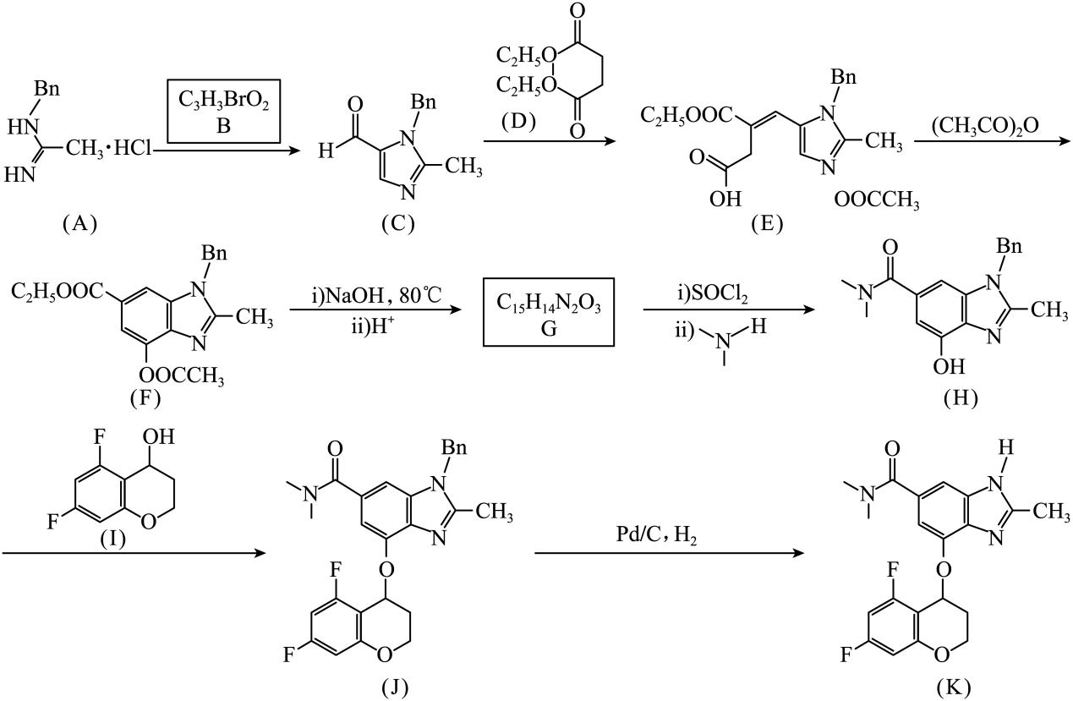
已知：
I．为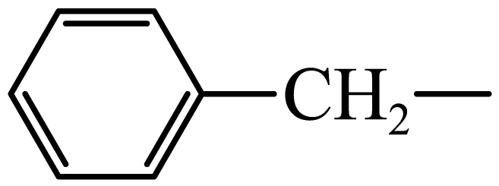，咪唑为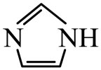；
II．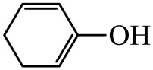和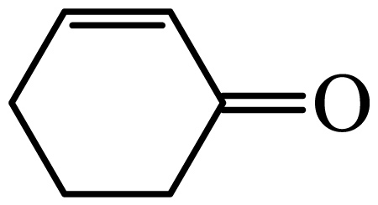不稳定，能分别快速异构化为和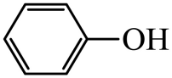。
回答下列问题：
(1)B中含氧官能团只有醛基，其结构简式为 。
(2)G中含氧官能团的名称为 和 。
(3)J→K的反应类型为 。
(4)D的同分异构体中，与D官能团完全相同，且水解生成丙二酸的有 种(不考虑立体异构)。
(5)E→F转化可能分三步：①E分子内的咪唑环与羧基反应生成X；②X快速异构化为Y，图Y与反应生成F。第③步化学方程式为 。
(6)苯环具有与咪唑环类似的性质。参考B→X的转化，设计化合物I的合成路线如下(部分反应条件己略去)。其中M和N的结构简式为 和 。
